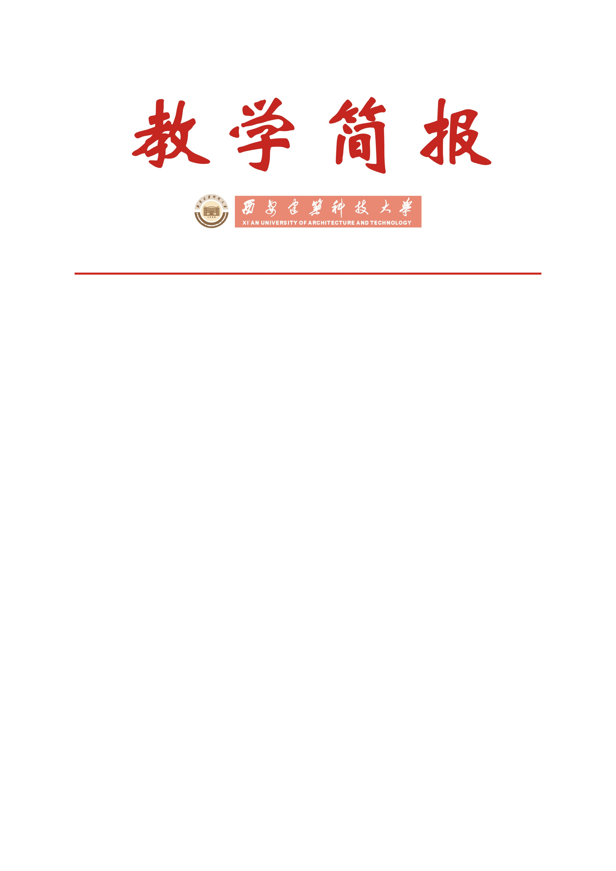

教务处编 总第130期 2007年第13期 2007年7月9日
关于2007年6月全国大学外语四六级考试工作的情况通报
根据陕西省考试管理中心《关于做好2007年6月全国大学外语四六级考试工作的通知》[陕试研招（2007）3号]文件精神，我校完成了2007年6月23日全国大学外语四六级考试工作。
为了做好本次考务工作，我校教务处和外语系提早做好外语四六级考试的具体组织实施方案，编制了考务工作手册，下发了《西安建筑科技大学关于做好2007年6月全国大学外语四六级考试报名工作的通知》、《关于做好2007年6月全国大学外语四六级考试工作的通知》[西建大教字（2007）024号]文件，成立了以主管教学副校长王晓昌教授为主考，教务处及相关院(系)领导为成员的考试工作机构，经过了考生报名、资格审查、诚信教育、考前听力试听、考务培训、组织考试等环节，组织召开各院（系）教学秘书、考务人员工作会议和监考人员培训会，进行考试工作动员、安排。本次考试有英、日、俄、德、法语五个语种，分校本部和东校区2个考区，报考人数10541人，共设考场356个，组织监考教师592人，校内外巡视人数240余人，其规模为历次考试最大的一次，尤其是本次考试首次组织了德、法小语种的考试，并在研究生学院进行了网上报名试点改革。
学校历年来高度重视考风考纪工作，严格按陕西省考试管理中心要求考生报名时签订《CET诚信考试承诺书》，要求各院（系）考前对考生进行考试诚信教育，学习《CET考生守则》，并在学校橱窗和校园网上公布《CET考生守则》，设置曝光台，重申并要求各考场监考教师在考场黑板醒目位置书写并警示考生：“对于在全国大学外语四六级考试中，代替他人或由他人代替考试，利用无线耳机、手机、对讲机、电台等通讯工具作弊以及参与有组织作弊的考生，将予以开除学籍处理，并记入个人诚信档案，供后续考试、考研、求职时相关院校或单位采用”。本次考试本着既要严格管理，又要以生为本、服务学生的原则，要求考生凭准考证、学生证和有效身份证件参加考试，证件不齐全者，取消考试资格，并于6月21—22日对丢失准考证、学生证的考生集中进行了补办。为了强化考试管理，严肃考风考纪，确保全国大学外语四六级考试工作的顺利进行，本次考试我校还安排纪委等相关部门5位同志到西安交通大学进行考试督察工作，同时，西北农林科技大学4位同志到我校督察了考试工作。尽管如此，我校个别学生仍对外语四六级考试工作的重要性尚认识不足，虽参加了考试诚信教育，签订《CET诚信考试承诺书》，在考试过程中，仍存在些考生丢失证件、用图书证代替准考证、证件不齐全及利用手机、对讲机、无线耳机作弊等现象。为了严肃考风考纪，学校决定对考试三证不齐全者，取消考试资格；对违反规定将手机等通讯工具带入考场及进行作弊者，分别给予留校察看及开除学籍处分。希望在校学生能以此为戒，严肃考风考纪，在近期的期末考试中，努力学习，力争取得优异成绩。
虽然本次考试工作已全面结束，考试管理工作中存在的问题有待进一步改进，考务工作有待进一步加强。望在今后的工作中，加强宣传教育动员，完善考试工作中的各项制度、措施和设施；做好考场屏蔽工作，净化校园环境和考试环境。

主题词：外语考试 考风考纪 考试管理 情况通报
抄送：西安建筑科技大学校长办公室
各院（系）、有关处室、校教学督导组 共印100份
承办单位：教务处办公室 电话:82202285

